武汉市都市产业投资集团有限公司

运营项目租金评估项目

**自**

**行**

**询**

**价**

**文**

**件**

**2022 年 9 月**

武汉市都市产业投资集团有限公司

运营项目租金评估项目

一、项目名称

武汉市都市产业投资集团有限公司运营项目租金评估项目。（运营项目分别为:1.青山八大家商办、2.都市产业大厦、3.江花大楼A座18层、4.新工厂产业园、5.古田1967产业园、6.汉阳黄金口公租房底商，详见下表）

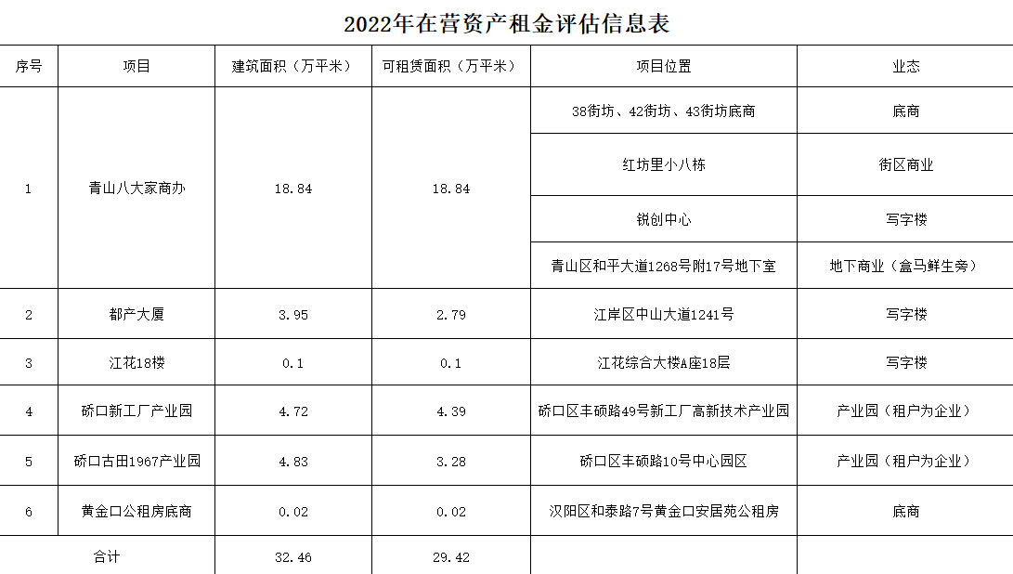

二、招采内容

服务项：开展武汉市都市产业投资集团有限公司运营项目租金评估工作，6个运营项目分别出具租金评估报告。

1. 费用预算

固定报价，最高限价人民币148200元。

四、服务期限

合同签订后20个自然日内按项目分别出具6份租金评估报告。

五、参选条件

1.投标人须是中华人民共和国境内注册取得营业执照的独立法人，营业执照具备相应的经营范围，资质为房地产估价机构备案壹级。

2.投标人须服务的房地产租金评估项目不少于2个（含近三年已完成服务及正在服务的项目），并提供证明文件；

3.投标人参加本次采购活动前三年内未被列入“信用中国”网站（www.creditchina.gov.cn）失信被执行、重大税收违法案件当事人名单、企业经营异常名录；

4.本项目不接受联合体投标。

上述资料及相关资质、证书必须在有效期内；有关变更、年检等记录页均需复印齐全；有关证件在变更、年审中的，需提供管理部门的正式结果公告，变更申请书（报告）、受理通知书（单）等非正式结果文件不予认可。

**六、评分标准**

满足比选资格条件报价最低者中选。

1. 报价文件要求

报价文件包括报价一览表（附件1）、法定代表人授权委托书（附件2）、营业执照正副本复印件、资质证明复印件材料以及参选条件要求中的文件一起密封并加盖公章，密封口须加盖公章。

八、报价文件送达地点与截止时间

**截止时间：**2022年9月日 17:00前，请参选人将报价资料（加盖公章）以密封的形式送达，逾期无效。

**送达地址：**武汉市江岸区三阳路55号江花综合大楼A座19楼。

**联系人：**申长锋

**联系方式：**18571724687

**附件1**

**报价一览表**

公司名称：

我方已全面阅读和研究了询价文件，充分理解并掌握了本项目的全部有关情况。现经我方认真分析研究，决定参加本项目报价活动，根据市场行情，报价如下：

|  |  |  |  |  |
| --- | --- | --- | --- | --- |
| 本次评估范围主要包括青山八大家商办（底商、红坊里商业街区、地下商业及锐创中心）、黄金口公租房底商、都产大厦、江花18楼、硚口新工厂产业园、硚口古田1967产业园共6处房产，总评估面积约为29.31万平方米。结合项目实际情况，根据总体工作要求，本次评估工作需配备专业评估团队来完成整体执业，预计14人（其中房地产估价师8人、评估助理6人），执业周期为20个自然日。具体评估费用按如下组成报价： | | | | |
| 序号 | 名称 | 技术经济指标 | | 服务费报价（元） |
| 单位 | 单位价值（元） |  |
| 1 | 直接费 |  |  |  |
| 1.1 | 邮电费 |  |  |  |
| 1.2 | 人员费 |  |  |  |
|  | 估价师 | 人*小时 |  |  |
|  | 估价员 | 人*小时 |  |  |
| 1.3 | 办公费 |  |  |  |
| 1.4 | 印刷费 |  |  |  |
| 1.5 | 交通费 |  |  |  |
| 1.6 | 会议费 |  |  |  |
| 2 | 管理费 |  |  |  |
| 3 | 税费 |  |  |  |
| 4 | 利润 |  |  |  |
| 5 | 其他费用 |  |  |  |
| **合计** | |  |  |  |

|  |  |
| --- | --- |
| 报价人： | （公章） |
| 法定代表人： | （签字或签章） |
| 日期： | 年月日 |

**附件2 法定代表人授权委托书**

本授权书声明：注册于（国家或地区的名称）的（投标人名称）的在下面签字的（法定代表人姓名、职务）代表本公司/单位授权（被授权人单位名称）的在下面签字的（被授权人的姓名、职务）为本公司/单位的合法代理人，就（项目名称）招标，以本公司/单位名义处理一切与之有关的事务。

本授权书于年月日签字生效，特此声明。

投标人名称（公章）：

法定代表人（签章）：

被授权人签字：

后附：法定代表人身份证明

附：被授权人身份证复印件

|  |
| --- |
|  |

**法定代表人身份证明**

附：法定代表人身份证复印件

|  |
| --- |
|  |